Міністерство освіти і науки України
Івано-Франківський національний технічний університет нафти і газу

Кафедра комп’ютерних систем та мереж

Лабораторна робота №11
Тема:
«Особливі види черг»

Виконав:
студент групи КІ-25-1
Білас М. В.
Перевірив:
Кропивницька В. Б.

м. Івано-Франківськ
2026

Мета: Набуття практичних вмінь та навичок при організації з особливими видами черг: деками та чергами з пріоритетами.
Завдання:
- Написати програму для роботи з деком (двосторонньою чергою), використовуючи структуру пасажирів (код білета, прізвище, кількість речей, вага).
- Написати програму для черги з пріоритетним включенням для тієї ж структури.
- Пріоритетним полем вважати "Кількість речей у багажі".
Результати роботи:
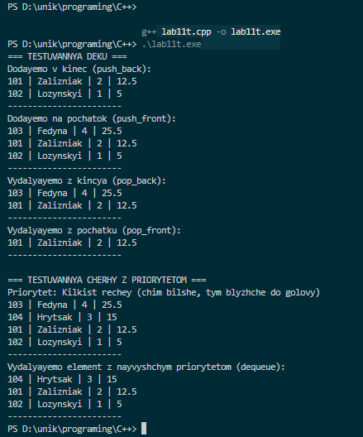
Висновок: Під час виконання лабораторної роботи було успішно реалізовано особливі види лінійних структур даних. Практично закріплено роботу з деком (двосторонньою чергою), який дозволяє додавати та видаляти елементи з обох кінців структури (на базі двозв'язного списку). Також було створено чергу з пріоритетом, де алгоритм включення автоматично розташовує нові елементи згідно з їхнім пріоритетом (кількістю речей), що гарантує вилучення завжди найбільш пріоритетного запису.

Відповіді на 8 контрольних запитань
- Що таке «черга»? Це лінійний список, у якому всі додавання елементів відбуваються на одному кінці (хвості), а всі видалення — на іншому кінці (голові), згідно з принципом FIFO.
- Що таке «дек»? Дек (double-ended queue) - це двостороння черга, тобто структура даних, у яку можна додавати і з якої можна видаляти елементи як на початку (в голові), так і в кінці (у хвості).
- На основі яких структур даних доцільно організовувати деки?
Деки найдоцільніше організовувати на основі двозв'язних лінійних списків, оскільки наявність вказівників на наступний і попередній елементи дозволяє виконувати операції вставки та видалення з обох кінців за сталий час O(1).
- Які основні функції по роботі з деками. Основна система команд деку включає: push_front (додати на початок), push_back (додати в кінець), pop_front (видалити перший), pop_back (видалити останній), front (повернути перший), back (повернути останній), size (кількість елементів), clear (очистити).
- Що таке «черга з пріоритетом»? Це черга, відмінна від FIFO чи LIFO, порядок вибірки елементів з якої визначається певним пріоритетом (значенням конкретного поля або зовнішнім фактором). Кожен новий елемент включається на те місце в послідовності, яке відповідає його важливості.
- Які основні функції по роботі з чергами з пріоритетом? Основні операції: включення елемента в чергу по пріоритету (пошук правильного місця), виключення елемента з початку черги (він завжди має найвищий пріоритет), визначення розміру та очищення.
- Який пріоритет у класичних черг? У класичних FIFO (черга) та LIFO (стек) чергах єдиним пріоритетом виступає час включення елемента в структуру.
- Наведіть приклади організації черг та можливих пріоритетів для них.
Приклад: черга на друк (пріоритет - посада користувача або розмір файлу); черга процесів в операційній системі (пріоритет - системні процеси вище за користувацькі); черга пасажирів в аеропорту (пріоритет - VIP-клас, наявність дітей або кількість багажу).

